 | 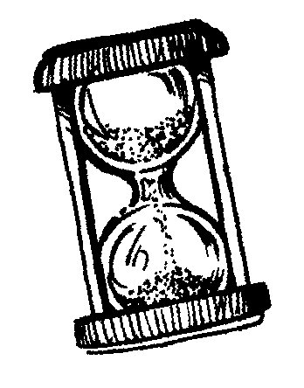 | Chrono math  Table de soustraction de 7
 |  |  |  | 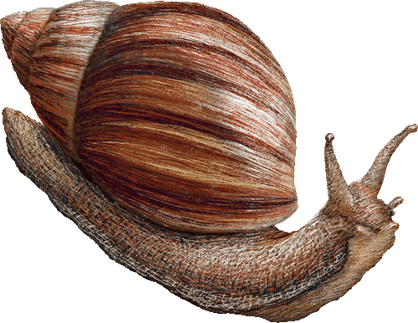

Départ
J'ai 7 jetons en tout.  Combien sont cachés dans le gobelet ? |  | 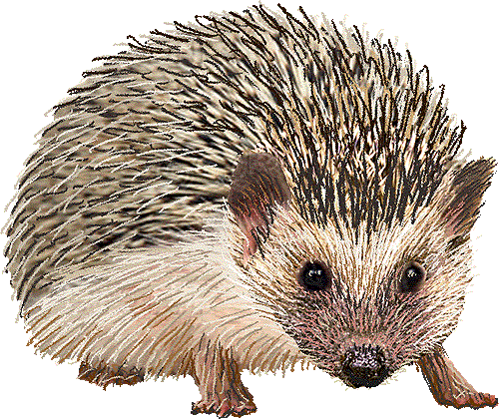
 |  |  |  |  |  | 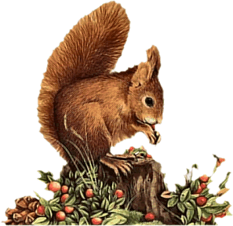
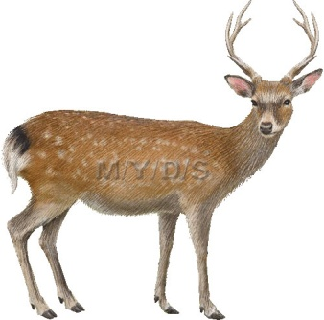

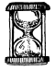
MES RECORDS
Chronométrer le temps mis pour arriver à la fin de la piste de jeu.
Date :  Temps : | Date :  Temps : | Date :  Temps : | Date :  Temps : | Date :  Temps :
Date :  Temps : | Date :  Temps : | Date :  Temps : | Date :  Temps : | Date :  Temps :

